Министерство образования и науки

Нижегородской области

Государственное бюджетное образовательное учреждение дополнительного профессионального образования

Нижегородский институт развития образования

**ПРОЕКТ**

**«Активные малыши»**

Возраст детей (группа раннего возраста «Бутончики»)

Срочность проекта (краткосрочный)

К курсу «Теория и практика воспитания детей в ДОО в контексте ФОП ДО»

Выполнила: Воспитатель МБДОУ

Детский сад «Алые паруса»

Сеченовский район с. Сеченово

Лобаева Надежда Евгеньевна

г. Н. Новгород 2024г.

|  |  |
| --- | --- |
| **Тема проекта**: | Физическое развитие в ДОУ |
| **Вид проекта:** | Оздоровительный, Творческий. |
| **Тип проекта:** | Коллективный, Практический |
| **Возрастная группа:** | дети раннего возраста группы «Бутончики» |
| **Продолжительность реализации проекта:** | краткосрочный (1 неделю) |
| **Участники:** | Воспитанники группы раннего возраста «Бутончики», родители, воспитатель группы. |

**Введение:**

**Актуальность:**

Федеральный закон от 04.12.2007 N 329-ФЗ (ред. от 24.07.2024) О физической культуре и спорте в Российской Федерации.

**Двигательная активность** – эффективное средство сохранения и укрепления здоровья, гармоничного развития личности, профилактики заболеваний, обязательные условия здорового образа жизни. Неподвижность для маленьких детей утомительна, она приводит к замедлению роста, задержке умственного развития и снижению сопротивляемости инфекционным заболеваниям.

В настоящее время проблема развития движений малышей приобретает особую актуальность, т.к. проблемы физического развития и повышения устойчивости детского организма к неблагоприятным факторам окружающей среды важны и для педагогики.

Забота о физическом развитии и здоровье детей занимает приоритетные позиции, т.к. это помогает растить личности творческие, гармонично развитые, активные и здоровые.

Поэтому, физическому воспитанию принадлежит одно из ведущих мест в системе воспитательно - образовательной работы, так как оно способствует разностороннему развитию ребенка, совершенствованию его двигательной сферы, повышению выносливости и развитию физических качеств, улучшению состояния здоровья.

Физическое здоровье детей является одной из первооснов его полноценного развития. Одним из условий нормального роста и развития ребенка, повышения сопротивляемости его организма, является достаточная двигательная активность. Именно двигательная активность как основа жизнеобеспечения детского организма оказывает воздействие на рост и развитие нервно – психического состояния, функциональные возможности и работоспособность ребенка. Нормально физически развивающийся ребенок, как правило, подвижен, жизнерадостен и любознателен; активен в играх, участвует в делах взрослых. Физическое самочувствие ребенка раннего возраста в дошкольном учреждении должно быть предметом особого внимания педагогов.

Почему? С одной стороны в раннем возрасте малыши начинают овладевать всеми видами основных движений и потребность в движениях и их смене велика, но с другой стороны движения детей в раннем возрасте имеют некоторые особенности: они недостаточно координированы, неуклюжи, и детям трудно сохранять равновесие.

Одним из средств развития движений, а так же удовлетворения двигательной активности детей раннего возраста являются подвижные игры с использованием потешек, поговорок. Они привлекают малышей своей эмоциональностью, разнообразием сюжетов и двигательных заданий. Кроме этого, подвижные игры способствуют также развитию внимания, памяти, воображения, формированию личностных качеств (самостоятельность, активность). Участвуя в этих играх, дети приобретают опыт общения со сверстниками и взрослыми. Взрослый является организатором и активным участником игр: выполняет роль ведущего (читает текст, который служит сигналом к началу и окончанию движений) и одновременно действует вместе с ребенком, являясь образцом для подражания.

**Цель:** Создание условий, способствующих развитию разнообразной двигательной **активности детей во время пребывания в ДОУ**

**Задачи:**

* Удовлетворить потребность детей в двигательной активности в течение дня.
* Создать условия, побуждающие детей к двигательной активности.
* Формировать умение детей правильно двигаться.
* формировать необходимые навыки **движения**, умение передавать простейшие действия некоторых персонажей (попрыгать как зайчики, побежали как мышки и т. д.)
* Развивать и обогащать двигательные умения детей, используя подвижные игры.
* Развивать у детей желание играть вместе со сверстниками и воспитателем в подвижные игры с простым содержанием.
* Развивать речь и обогащать активный и пассивный словарь детей.
* Укреплять и оздоравливать организм детей, создание условий для радостных эмоциональных переживаний детей.
* Воспитывать отзывчивость и доброту.
* Способствовать созданию активной позиции родителей в совместной двигательной деятельности с детьми.

**Ожидаемые результаты:** В результате реализации проекта  планируется повышение самостоятельной двигательной **активности**, улучшение аппетита, качества сна, настроения, повысится **познавательный интерес.** У **детей**разовьется интерес к непосредственно образовательной деятельности. Повысится **активность** родителей в использовании **профилактических** мероприятий по оздоровлению **детей.**

**Принципы**

1. Принцип единства обучающих, развивающих и воспитательных целей и задач

2. Комплексно-тематический принцип построения образовательного процесса

3. Решение образовательных задач в совместной деятельности взрослого и детей и самостоятельной деятельности дошкольников не только в рамках организованной образовательной деятельности дошкольников не только в рамках организованной деятельности, но и при проведении режимных моментов.

4. Принцип сотрудничества с семьей.

**Этапы работы над проектом:**

**I этап – подготовительный**

1. Поиск идей проекта: изучение интереса детей для определения целей проекта
2. Подбор методической, справочной литературы по выбранной тематике
3. Подбор литературных произведений для детского чтения
4. Разработка плана проведения мероприятий проекта

**II этап – основной**

План проведения мероприятий проекта.

* **Познавательная деятельность**

1. Беседа «Виды спорта и его польза для ребят»
2. Чтение художественной литературы: «Потешек»

* **Игровая деятельность**

1. **Дидактические игры:**

«Сложи картинку»

«Угадай-ка»

1. **Подвижные игры:**

Игра-путешествие для дошкольников «Птичий двор»

Подвижная игра «Собери грибы»

1. **Игровые упражнения**

Комплекс общеразвивающих упражнений: «Солнечные лучики» (с лентами)

Коллективное прохождение препятствий, без выявления победителей

игра-соревнование

Игра «Передай другому мячик»

* **Художественно-продуктивная деятельность**

Изготовление панно с использованием пальчикового рисования «Дружный птичий двор»

Изготовление стенгазеты совместно с воспитанниками"Мы любим спорт"

**III этап. Обобщающе – результативный**

1.Изготовлены альбом « Виды спорта», стенгазета «Мы любим спорт»

2. Выставка детских рисунков «Дружный птичий двор»

3. Рекомендации для родителей

Памятка для родителей в рамках проекта по оздоровлению детей группы раннего возраста

Консультация для родителей "Здоровый образ жизни".

**Беседа «Виды спорта и его польза для ребят»**

**Цель:** дать детям знания о видах спорта

**Задачи:**

1. формировать знания о спорте, видах спорта
2. Способствовать формированию интереса к занятиям физическими упражнениями
3. Расширить познавательный интерес

**Ход беседы:**

**Воспитатель**: «Ребята, сегодня мы с вами поговорим о разных видах спорта и их пользе для нас с вами. О том, как важно заниматься физическими упражнениями. Вы знаете, что такое спорт? Сейчас мы с вами рассмотрим альбом о видах спорта»

**Рассматривание альбома «Спорт»**

Вы знаете, что для того что бы быть здоровым нужно делать зарядку, закаляться, правильно питаться, гулять, заниматься сортом, соблюдать режим дня.

Ребята, мы сегодня с вами познакомились, с различными видами спорта и если вы будете дружить со спортом, вы обязательно будете здоровы и станете спортсменами!»

**Чтение художественной литературы и развитие движений.**

* 1. **Чтение потешки «Зайка серенький сидит».**

Цель:  развивать умения детей подражать движениям взрослого;

развивать координацию движений, общую моторику;

Развивать умения подчиняться правилам игры, отрабатывать быстроту реакции.

* 1. **Чтение потешки «Большие ноги шли по дороге».**

Цель: установить с детьми эмоционально положительный контакт и вызывать интерес к совместной со взрослым деятельности по прослушиванию потешки. Познакомить с содержанием потешки. Развивать двигательную активность детей.

* 1. **Рассказывание потешки «Мы ногами топ-топ-топ».**

Цель: побуждать детей проговаривать потешку с помощью воспитателя.

Расширять активный словарь за счет звукоподражаний.

Развивать координацию движений и основные виды движений.

* 1. **Рассказывание потешки «Мишка косолапый».**

Цель: побуждать детей проговаривать потешку с помощью воспитателя.

Расширять активный словарь за счет звукоподражаний. Побуждать детей совершать разнообразные двигательные действия. Вызвать положительные эмоции.

**Игра-путешествие для дошкольников**

**«Птичий двор»**

Цель: закрепление представлений о домашних птицах.

Задачи:

образовательные:

* уточнить знания о домашних птицах (их характерных признаках, повадках, особенностях);
* учить понимать смысл фольклорных форм (загадок, сказок, потешек);

развивающие:

* развивать зрительное и слуховое восприятие, внимание, мелкую моторику рук, координацию движений в сочетании с музыкой и словом, активизировать речь;

воспитательные:

* прививать интерес к совместным действиям, играм, воспитывать заботливое отношение к домашним птицам.  
  **Ход игры**

Детей встречает воспитатель.

- Здравствуйте, ребята. Сегодня я нашла вот эту корзинку. Вы не знаете, кто её потерял? (Ответы детей).

- Но корзинка не пустая. Хотите узнать, что в этой корзинке, давайте посмотрим?

- Ребята, что это? (Яйцо).

- Как вы думаете, чьё оно? (Куриное). Кто из него вылупится? (Цыпленок). (рассматриваем панно «Кто живет на птичьем дворе?»)

- А кто еще вылупляется из яйца? (Утенок, гусенок, индюшонок). Курица – это кто? (Птица). Какая птица? (Домашняя или дикая). Где она живёт? (На птичьем дворе, в курятнике).

- Давайте отправимся на птичий двор и вернем яйцо.

- Только на чем же нам туда отправиться. Поможет нам в этом машина времени. Приготовились! Поехали!

(звучит спокойная музыка, дети садятся на стульчики)

- Мы попали в деревню. Я вижу какой-то забор, а за ним находится очень веселый двор – там много разной птицы. Но, чтобы туда попасть мы должны узнать этих птиц – жителей птичьего двора.

- А вот и птичий двор. Нас встречает хозяюшка – птичница.

Хозяюшка:

Кормлю я деток птичьих,

смешных и симпатичных.

Теперь они побегают

И снова пообедают

-Ребята, давайте поможем хозяюшке покормить птиц (рисуем зернышки для птиц). Молодцы ребята, Накормили птиц.

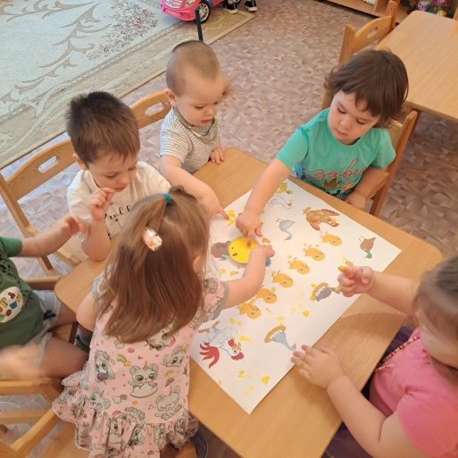

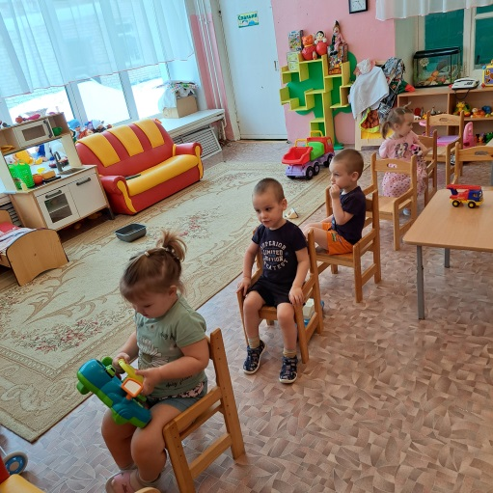

**Подвижная игра «Собери грибы»**

**Цель:** Создать у детей бодрое настроение.  Дать почувствовать радость движения.

**Задачи:**  развивать двигательные способности: силу, быстроту, выносливость, гибкость, координацию; развитие общей, мелкой моторики.

Словарная работа: боровик, лисички, подберезовик, подосиновик, мухомор, поганки.

**Материал:** два обруча «полянки», ягоды, грибы   две корзины, два платочка, аудиозаписи: «Голоса птиц», Е.Тиличеева «Марш», А.Жилина «Вальс»..

**Варианты игры:**

1. В обручи «полянки»,  высыпают ягоды и грибы.  Вызывают двух участников, завязывают глаза, поворачивают кругом два-три раза, и по сигналу, под музыку,  оба начинают собирать грибы и ягоды. Как только музыка заканчивается, игроки открывают глаза и подсчитывают, сколько, кто собрал грибов. Приз получает тот, кто больше собрал грибов.
2. Так же можно играть в эту игру, разбив детей на команды. По одному дети бегут к полянкам и, выбрав гриб, возвращаются обратно, положив гриб в корзину. Дотронувшись до плеча, следующего игрока, встает в конец колоны. Игру продолжает следующий участник. Побеждает та команда,  кто быстрее соберет все грибы с полянки.

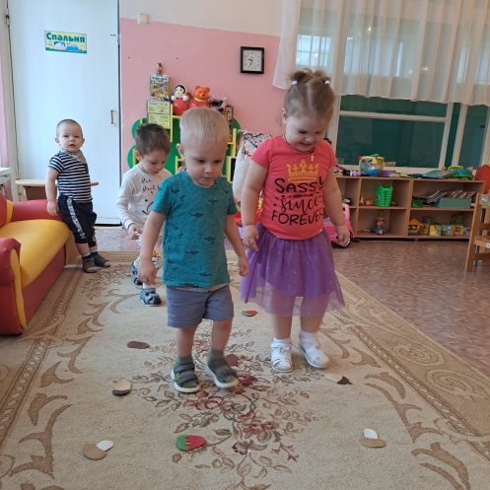

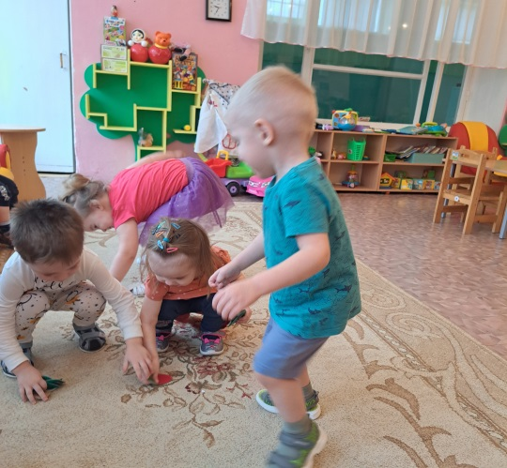

**Игра-соревнование «Передай другому мячик»**

**Цель:** Формирование умений у детей, передавать и брать мяч двумя руками, сидя на одном месте

**Материал:** Мячик

**Предварительная работа:** слушанье музыкальной композиции "мой весёлый звонкий мяч" С. Маршак

**Ход игры:**

**Сюрпризный момент:**

**Воспитатель:**

- Ребята, посмотрите, что я вам принесла в этой большой корзине.

- Ответы детей

- воспитатель: "Правильно. Разноцветные мячи. Сегодня мы с ними поиграем.

Сначала воспитатель проходит и каждому ребёнку в руки даёт мяч, дети учатся правильно держать его в руках;

Воспитатель читает стихотворение "Мой весёлый звонкий мяч" С. Маршака;

После прослушивания стихотворения, дети садятся в круг и передают друг другу мяч;

Воспитатель объясняет, что нужно держать мяч крепко обеими руками, передавать аккуратно в руки другому ребёнку;

Игра продолжается 3-4 раза по кругу, для закрепления изученного.

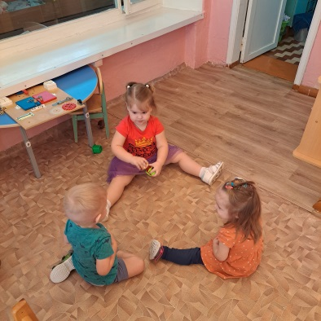

**Комплекс общеразвивающих упражнений: «Солнечные лучики»**

(с лентами)

1 «Поиграем с лучиками».

И. п: стоя, ноги расставить на ширине плеч, руки внизу.

Выполнение: взмахнуть лентами вверх, посмотреть на них и опустить вниз.

2. «Спрячем лучики от тучки».

И. п. стоя, ноги на ширине плеч, руки за спину.

Выполнение: наклониться, руки вперёд (показать лучики, вернуться в исходное положение.

3. «Лучики играют в прятки».

И. п. стоя, руки внизу.

Выполнение: присесть, обхватить руками колени, выпрямиться.

4. «Лучикам весело с ребятами».

И. п. ноги вместе, руки внизу.

**Выполнение:** При прыжке ноги на ширину плеч, руки в стороны.

Прыжки на месте, после прыжков ходьба. Повторить 2 раза. Ходьба друг за другом. Положить ленты.

**Воспитатель:** Ребята, мы до солнышка с вами ещё не дошли. Идём дальше, чтобы попасть к солнышку, нам надо преодолеть препятствия.

**Основные виды движений:**

1. «Шагаем через лужи» (перешагивание через препятствия). Дети выполняют задание друг за другом, руки на поясе.

**Воспитатель:** Ребята, вот мы и пришли с вами в гости к солнышку.

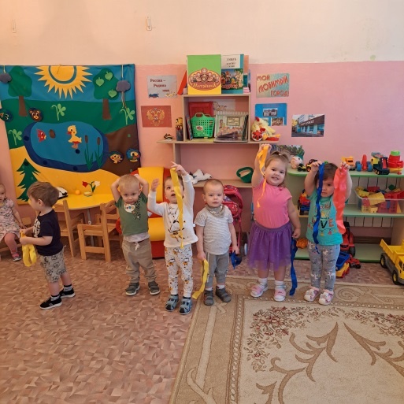

**Коллективное прохождение препятствий, без выявления победителей**

В этом варианте игры неважно количество участников, если детей слишком много, то для удобства проведения занятия можно разделить их на 2-3 команды.

Ход данного варианта игры предполагает выстраивание одной полосы препятствий для всех участников, и ребята проходят полосу друг за другом, выбегая на полосу по команде преподавателя. Победитель в данном варианте не выявляется. Для более интересного и разнообразного прохождения можно менять расположение препятствий, а также передвигать линию старта и финиша к тому или другому препятствию.

Данный вариант игры подходит для проведения спортивного досуга детей раннего возраста по физической культуре.

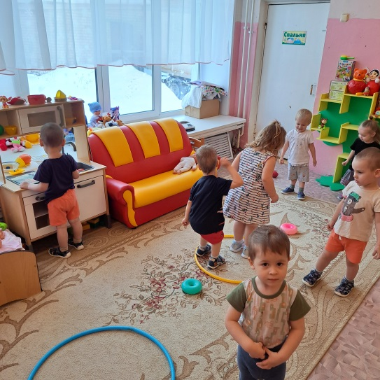

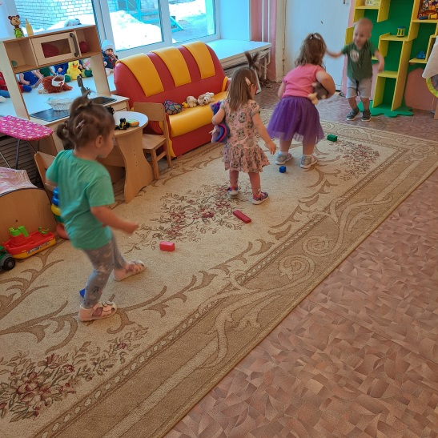

**Дидактические игры:**

**«Сложи картинку»**

Цель: учить детей из частей составлять целое. Развивать воображение.

Материал: разрезные картинки с предметами личной гигиены, спортивным инвентарём.

Ход игры. Ребятам предлагают сложить картинку из частей. На каждой картинке изображены виды спорта.

**«Угадай-ка»**

Цель: закрепить названия видов спорта, формировать умения узнавать их по описанию воспитателя

Материал: игра дидактическая на липучках

Ход игры. Воспитатель описывает какой-либо вид спорта изображенный в игре или читает загадку или стих, а дети должны выбрать нужную и соответствующую картинку, приклеить ее правильно.

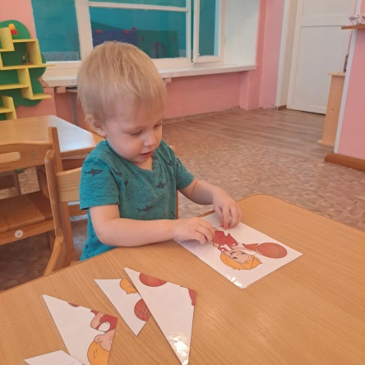

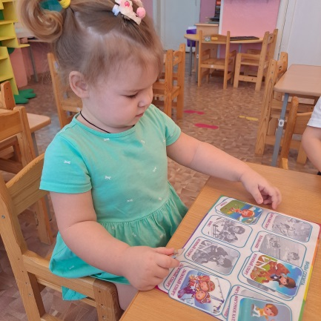

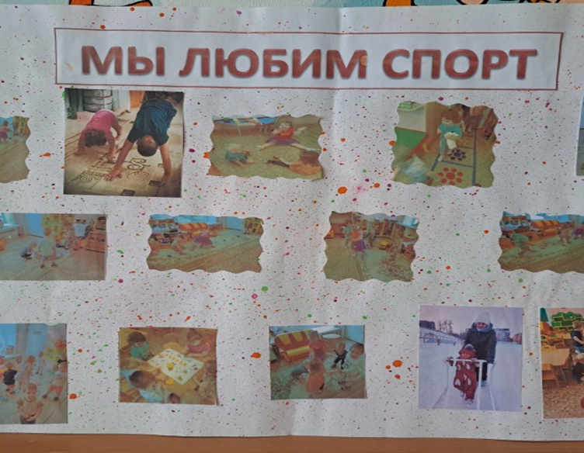

**Стенгазета «Мы любим спорт»**

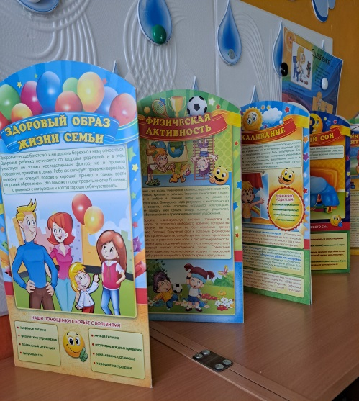

**Консультация «Здоровый образ жизни»**

**Вывод:**

В результате реализации проекта у детей наблюдается повышение самостоятельной двигательной активности (особенно в игровой деятельности), улучшение аппетита, качество сна, настроения, повысился познавательный интерес, дети получили много положительных эмоций.

**Список использованной литературы:**

* Давыдова О.И. Работа с родителями в детском саду / О.И. Давыдова, Л.Г. Богославец, А.А. Майер. - М.: ТЦ Сфера, 2005
* Жуков М.Н. Подвижные игры: учебник для студ. пед. вузов / М.Н. Жуков. - М.: ИЦ "Академия", 2002.
* Коровина Л.М. Совершенствование двигательных навыков у детей в упражнениях и играх с использованием элементов соревнования и творческих заданий / Л.М. Коровина; под ред. А.В. Кенеман, М.Ю. Кистяковой, Т.И. Осокиной. - М.: Наука, 1999.
* Маханева М. Здоровый ребенок: рекомендации по работе в детском саду и начальной школе / М. Маханева. - М.: АРКТИ, 2004.
* Шарманова С.Б. Физическое воспитание детей дошкольного возраста: теория и практика / С.Б. Шарманова. - Челябинск, 2001
* Борисенко М.Г., Датешидзе Т.А., Лукина Н.А. «Ползаем. Ходим. Бегаем. Прыгаем». (Развитие общей моторики). – СПб.: «Паритет», 2005.
* Волкова К.С. «Как воспитать здорового ребенка». - Киев: 1981 г.
* Воротилкина И.М Физкультурно-оздоровительная работа в дошкольном образовательном учреждении.-М.: Энас, 2006-144с.
* Галанов А.С. «Психическое и физическое развитие ребёнка от одного года до трёх лет», М., АРКТИ, 1999, 64 с.
* Кочетова Н. Б «Физическое воспитание и развитие детей раннего возраста», М., Просвещение, 2005, 112 с.
* Литвинова М.Ф. «Подвижные игры и игровые упражнения». М.: Линка - Пресс, 2005.-92 с.
* Шишкина В.А. «Движение плюс движения». – М.: Просвещение, 1992.
* Федеральный закон от 04.12.2007 N 329-ФЗ (ред. от 24.07.2024) О физической культуре и спорте в Российской Федерации